

ORION DIGITAL SCHOOL MANAGER
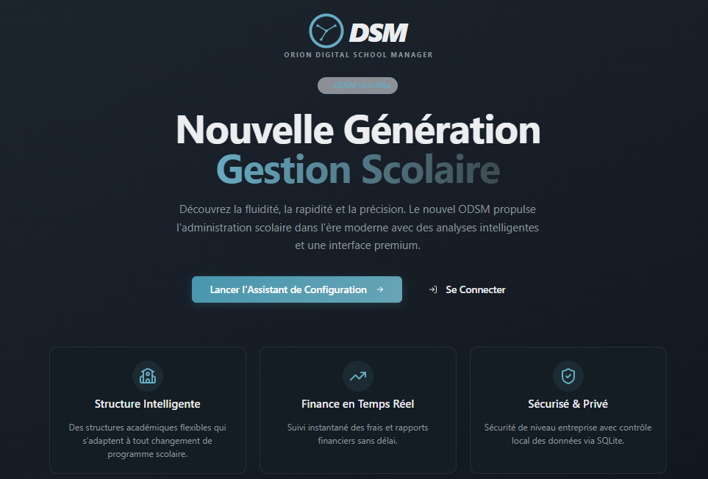

ODSM.v2 est un Progiciel de Gestion Intégré qui a pour mission la gestion informatique assistée de votre établissement scolaire.



